BỘ GIÁO DỤC & ĐÀO TẠO CỘNG HOÀ XÃ HỘI CHỦ NGHĨA VIỆT NAM

TRƯỜNG ĐẠI HỌC DUY TÂN Độc Lập - Tự Do - Hạnh Phúc

Số : 1876/TB/ĐHDT Đà Nẵng, ngày 28 tháng 09 năm 2016

THÔNG BÁO
(V/v Xét khen thưởng năm học 2015 –2016 cho Sinh viên)

Kính gửi : Lãnh đạo các Khoa có Sinh viên
Căn cứ vào quy chế công tác sinh viên đối với chương trình đào tạo đại học hệ chính quy được ban hành kèm theo Thông tư số 10/2016/TT-BGDĐT ngày 05/04/2016 của Bộ trưởng Bộ Giáo dục và Đào tạo;
Căn cứ thành tích học tập và rèn luyện của sinh viên trong năm học 2015-2016;
Nhằm động viên khuyến khích sinh viên có kết quả học tập và rèn luyện tốt trong năm học, Ban giám hiệu thông báo đến các Khoa tiến hành xét chọn sinh viên có kết quả học tập loại Giỏi & rèn luyện đạt loại Tốt trở lên và lập danh sách gởi về nhà trường (qua phòng Công tác Sinh viên) để xét duyệt. Cụ thể như sau:
- Căn cứ để xét chọn:
  - Căn cứ vào khoản a, mục 2, điều 18 của quy chế sinh viên;
  - Căn cứ vào mục 3, điều 23 của quy định 421a/QĐ/ĐT/ĐHDT ngày 18/11/2009 (Xếp hạng học lực);
  - Căn cứ kết quả thi lần thứ nhất;
Ghi chú : Sinh viên có kết quả thi dưới điểm Trung Bình hoặc bị kỷ luật từ Cảnh cáo trở lên thì không được xét khen thưởng;
Riêng đối với các lớp Liên Thông_B (Liên thông đợt 2) sẽ được xét khen thưởng với kết quả học tập và rèn luyện của năm trước đó.
- Thời gian: Từ ngày ra thông báo đến trước 16h30 ngày 20/10/2016.
- Biểu mẫu:
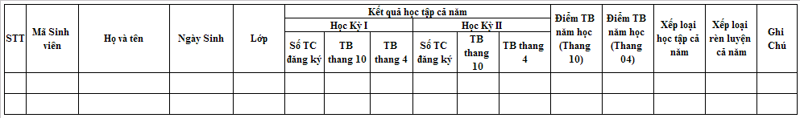
Ngày … tháng … năm …
Xác nhận của Phòng Đào tạo ĐH&SĐH Trưởng khoa Người lập
Đề nghị các Khoa tiến hành xét chọn và gởi văn bản đề nghị và danh sách khen thưởng sinh viên đính kèm có chữ kí xác nhận của phòng Đào tạo ĐH & SĐH theo biểu mẫu trên. Văn bản gởi bằng giấy có đóng dấu, đồng thời gởi qua chương trình quản lý công văn cho phòng Công tác Sinh viên để tổng hợp theo đúng thời gian quy định trên.
HIỆU TRƯỞNG
Nơi nhận:
- Như trên;
- Gởi BGH( để báo cáo);
- Phòng Công tác Sinh viên;
- Phòng Đào tạo ĐH & SĐH;
- Phòng KH-TC;
- Lưu VP.

